470

KIPAR

Ova mala zemlja treće je najveće ostrvo po veličini i sa 2,4 miliona turista godišnje jedno je od najpopularnijih turističkih odredišta Sredozemlja. Kipar je smešten na jugoistoku Evrope, južno od Turske i zapadno od sirijske obale. Krase ga sunčane i peščane plaže, mediteranska klima, kosmopolitski gradovi sa luksuznim hotelima i veličanstvena priroda, pa predstavljaju pravi raj za posetioce.

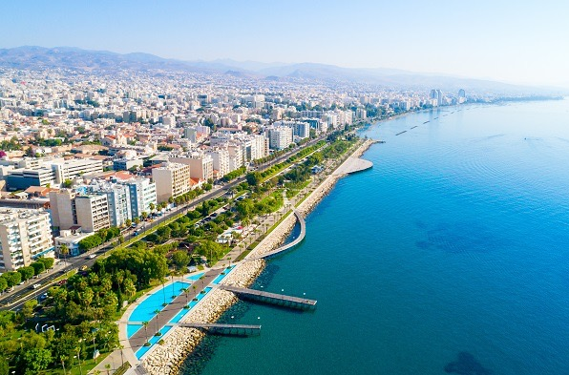
Glavni i najveći grad Kipra je Nikozija, dok je drugi grad po veličini Limasol, smešten u južnom delu ostrva. Limasol se prostire 15 km duž obale gde su sagrađeni brojni hoteli i turistički kompleksi, a vedar duh stanovnika grada praćen je velikim brojem taverni, diskoteka i klubova, kao i butika za ljubitelje šopinga. U gradu postoji pregršt istorijskih znamenitosti i tekovina, drevne ruševine, mesta od verskog značaja, mnoštvo muzeja i raznih aktivnosti na otvorenom.
Vreme van nastave – Škola organizuje bogat vannastavni program za roditelje i decu koji pohađaju porodični program. Organizuju se obilasci Nikozije i Famaguste, krstarenje katamaranom, kiparsko veče, obilazak drevnih gradova Amathus i Kourion, džip safari, posete akva parku, velika tura kroz Kipar, obilazak planine Trodos i mnoge druge aktivnosti, uz doplatu.

English in Cyprus
Porodični program

English in Cyprus škola jezika na Kipru je osnovana 2007. godine i u svojoj ponudi ima kurseve engleskog jezika i društvenih aktivnosti u živahnom gradu Limassol. Škola je internacionalna, sa polaznicima iz preko 40 zemalja sveta.
Školski centar raspolaže sa 18 savremeno opremljenih učionica koje imaju interaktivne table, 3 kompjuterske laboratorije sa računarima i internetom, bibliotekom i salom za učenje nakon nastave, studentskim kafeom i besplatnim WiFi internetom kroz celu školsku zgradu.

Porodični program podrazumeva da roditelji pohađaju standardni kurs od 20 časova nedeljno, dok deca pohađaju Young Learners program (5-15 godina) sa istim fondom časova. Nastava se odvija prepodne u školi u Limasolu, dok su poslepodneva slobodna. Roditelj na program može da putuje i kao pratnja, bez obaveze pohađanja kursa i u tom slučaju dete može ići na Young Learners program (5-15) ili Day Camp (7-15).

Day Camp program koji podrazumeva da ceo dan borave u kampusu u mestu Episkopi u internacionalnom okruženju, gde im se pored nastave organizuju i vannastavne aktivnosti. Povratak u Limasol je u kasnim popodnevnim satima organizovano školskim autobusom.

SMEŠTAJ POLAZNIKA - Blue Crane rezidencija smeštena je na samo 200 metara od mora, nedaleko od Castella plaže i na oko 15-20 minuta prevozom od škole (u cenu je uključen šatl autobus koji polaznike svakodnevno vozi od smeštaja do škole). Kompleks je smešten u oblasti drevnog Amatusa, delu grada koji ima mnoštvo prodavnica, taverni, restorana i kafea. Smeštaj podrazumeva jednokrevetne do četvorokrevetne apartmane koji su klimatizovani i od kojih svaki ima opremljenu kuhinju i dnevnu sobu. Pored toga raspolaže sa bazenom, saunom i baštom, barom i restoranom, prostorijom za druženje i relaksaciju sa televizijom i teniski teren. U rezdenciji je moguće doplatiti za obroke na bazi noćenja sa doručkom ili polupansionom. Škola u ponudi ima i druge opcije smeštaja u zavisnosti od želja i potreba polaznika – apartmanski smeštaj i hotelski smeštaj na upit.

CENOVNIK KURSEVA I SMEŠTAJA 2022.

Registracija škole | 50 € + 60 €
Registracija smeštaja | 50 €
Porodični program (20 časova/ned.) | 470 € nedeljno (kurs 1 roditelj + 1 dete), 200 € nedeljno dodatna osoba
Young Learners (5-15 godina)* | 250 € nedeljno (samo kurs jezika, 1 dete) ; 200 € nedeljno (dodatno dete)
Day Camp (7-15 godina)** | 360 € nedeljno (1 dete; kurs jezika, ručak, dnevne aktivnosti)
Blue Crane rezidencija | Cena 1/2 sobe iznosi od 185 € do 275 € nedeljno (po osobi)  Doplata za 1/3-1/4 sobe iznosi dodatnih 90 € nedeljno (po osobi)
Dodatni troškovi | Nastavni materijal + online plaltforma Eurocentres iznosi 5 € nedeljno po osobi  Cena obroka nedeljno, odrasli/deca: doručak 46 €/25 €, polupansion 93 €/47 €  Transfer/po pravcu: 65 € (1-4 osobe + 3 kofera), 80 € (3-6 osoba, 6 kofera)
Napomene: *Cena programa ako samo dete pohađa nastavu dok je roditelj slobodan.
**Day Camp je dostupan samo leti u periodu 20.06. – 12.08.2022.

Primer cene porodičnog programa (1 roditelj + 1 dete) | 2 nedelje u sezoni  (01.06. – 31.01.2022)
Registracija kursa | 50 € + 60 €
Registracija smeštaja | 50 €
Kurs jezika za roditelja i dete (standardni kurs od 20 časova nedeljno) | 940 €
Smeštaj u privatnom dvokrevetnom apartmanu sa kuhinjom i kupatilom* | 1100 €
UKUPNO | 2140 € + 60 €
*Napomena: cena smeštaja je znatno niža van sezone u periodu 01.01. – 31.05. / 01.11. – 31.12.2022.

Cena programa ne uključuje: bankarske troškove, avio karte, transfer od/do aerodroma, međunarodno putno osiguranje, lične troškove i ostale nepomenute troškove.

Napomene: U slučaju eventualnih grešaka, važeći je samo zvanični cenovnik škole za 2022.

